.04.2024 № 3-13/ | Дзержинский районный исполнительный комитет  (СМДО)
Об опубликовании статьи

Инспекция Министерства по налогам и сборам Республики Беларусь по Дзержинскому району просит опубликовать на сайте районного исполнительного комитета памятку «Об основных изменениях по использованию кассового оборудования с 01.07.2025г.» согласно приложению.

Приложение на 1 л. в 1 экз.

Заместитель начальника инспекции |  | Ю.В.Чуйко

Начальник управления
контрольной работы

Е.В.Калечиц
25.04.2024

Шорохова 8(01716) 6-45-01
25.04.2024 О направлении информации

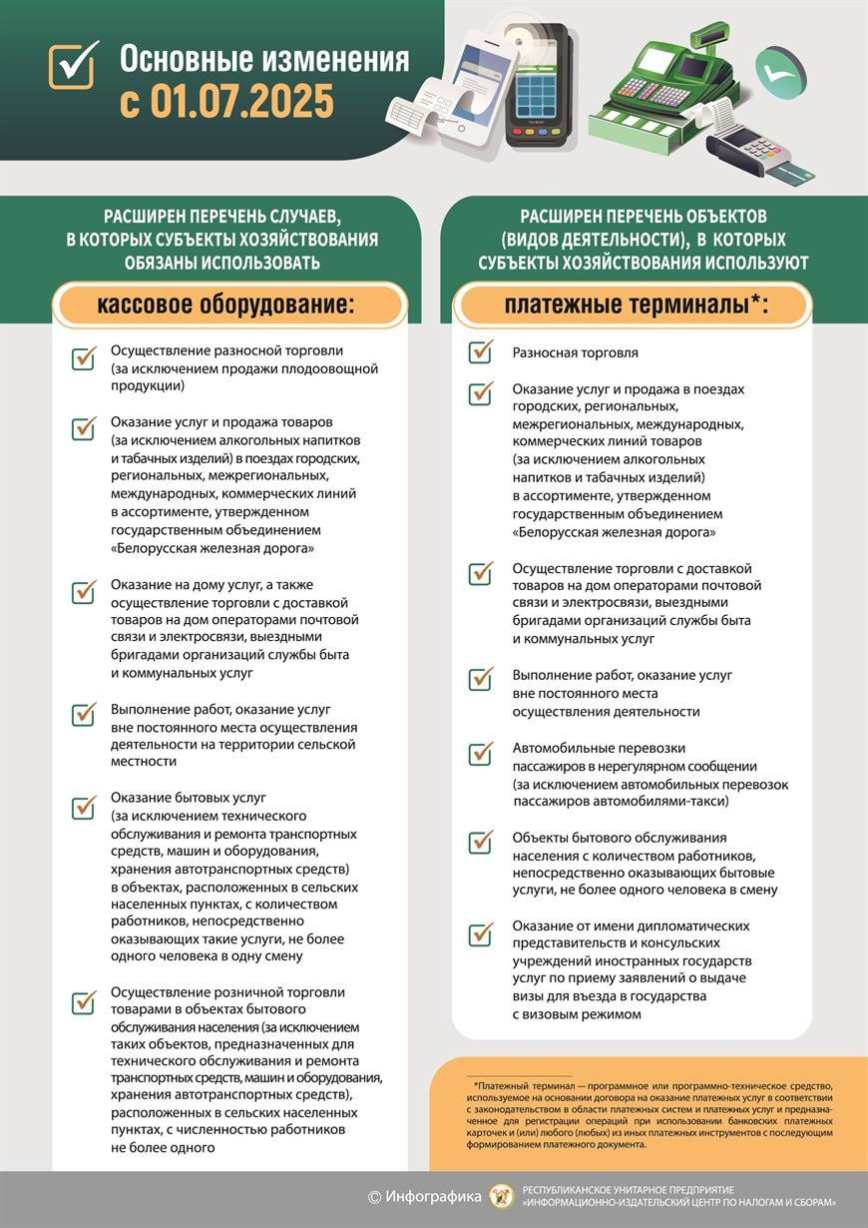

Инспекция Министерства по налогам
и сборам по Дзержинскому району

